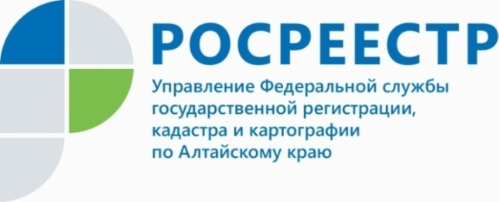

**ПРЕСС-РЕЛИЗ**

**Руководство алтайского Росреестра провело рабочую встречу с крупнейшим застройщиком региона**

В своей деятельности Управление Росреестра по Алтайскому краю придерживается стратегии перехода на электронное предоставление услуг гражданам. Среди прочих, особую актуальность набирает возможность регистрации ипотеки за 24 часа.

Именно этой теме была посвящена рабочая встреча руководства краевого ведомства в лице заместителей руководителя Елены Бандуровой и Андрея Рериха   
с генеральным директором строительной компании «Жилищная инициатива» Юрием Гатиловым.

- На сегодняшний день СК «Жилищная инициатива» является одним из крупнейших застройщиков в Барнауле и Алтайском крае. При этом компания занимает лидерские позиции в части подачи на регистрацию договоров долевого строительства в электронном виде, - акцентировала внимание Елена Бандурова.

Юрий Гатилов отметил: «В ходе встречи нам удалось обсудить важные вопросы, которые находятся на повестке дня, а именно – выстраивание электронного взаимодействия с Росреестром. Мы готовы продолжать акцентировать внимание дольщиков на подачу заявления в электронном виде с возможностью его регистрации за 24 часа».

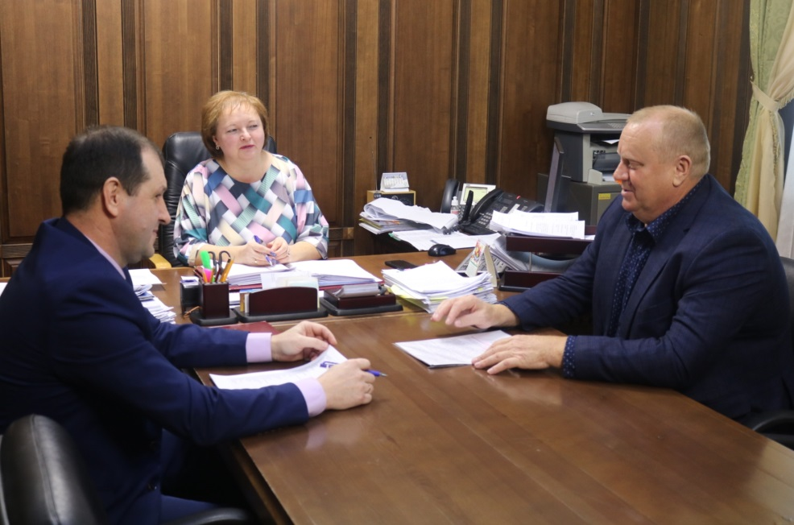

**Управление Росреестра по Алтайскому краю**